**10.-12. Mai 2022**, Nürnberg**,** Germany

# SENSOR + TEST 2022

## DIE MESSTECHNIK - MESSE

## The Measurement Fair



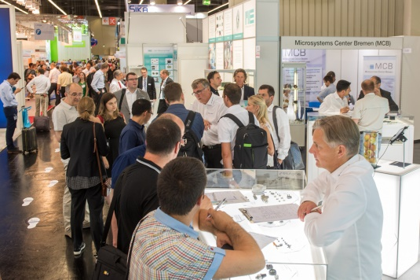

Pressebild downloaden (hier kommt noch der Link rein)

### Pressemitteilung

21. April 2020

Tel. +49 6131 26751-93

presse@sensor-test.com

# SENSOR+TEST 2022:

# Innovationsdialog pur und live in Nürnberg

1. **Am Dienstag, 10. Mai 2022 öffnet die SENSOR+TEST – die internationale Leitmesse für Sensorik, Mess- und Prüftechnik – unter dem Motto "Willkommen zum Innovationsdialog!" wieder ihre Pforten in Nürnberg. An den drei Messetagen bis zum 12. Mai 2022 erwarten die rund 360 Aussteller aus 27 Nationen wieder zahlreiche Besucher und Experten, um vor Ort über die Neuheiten und Trends der Branche zu informieren und sich auszutauschen.**
2. Damit digitale Systeme präzise Ergebnisse hervorbringen können, benötigen sie möglichst umfassende und exakte Informationen über die realen Bedingungen. Sensoren und Messsysteme stellen diese Verbindung zwischen der digitalen und der realen, analogen Welt sicher und sind damit die Schlüsseltechnologien für das Funktionieren digitaler Prozesse jeder Art.Daran anknüpfend wird das diesjährige Sonderthema der Messe – Sensorik und Messtechnik für die digitale Welt – auf zahlreichen Messeständen speziell beleuchtet. Die Aussteller der SENSOR+TEST präsentieren eine breite Palette innovativer Lösungen für diese Aufgabenstellung.

Dazu Holger Bödeker, Geschäftsführer der veranstaltenden AMA Service GmbH: „Die großen Trends dieser Zeit, von Industrie 4.0 über Cloud, Industrial Internet of Things, digitale Transformation bis hin zur Künstlichen Intelligenz, haben alle eines gemeinsam: Ohne die Daten aus Sensoren, Mess- und Prüfsystemen liefen sie ins Leere. Damit sich der Nutzen ihrer Innovationen entfalten kann, bedarf es zunächst einer ausreichenden Erfassung der relevanten Daten aus Maschinen, Anlagen, Prozessen und Umwelt.“

**Zwei spannende Fachkonferenzen**

1. Turnusgemäß wird die SENSOR+TEST von der **21. ITG/GMA Fachtagung Sensoren und Messsysteme** begleitet. Am 10. und 11. Mai stellen internationale Experten im Kongresszentrum West der Nürnberger Messe in zahlreichen Fachvorträgen und Posterpräsentationen die neuesten Ergebnisse aus Forschung und Entwicklung im Bereich der Sensoren und Messsysteme vor.
2. Gemeinsam mit der SENSOR+TEST findet außerdem die **ettc2022** **European Test and Telemetry Conference** (10.-12. Mai 2022) in Halle 2 statt. Sie ist die wichtigste internationale Plattform für Telemetrie, Telecontrol, Test-Instrumentierung und Datenverarbeitung. Besucher und Teilnehmer werden erleben, welche wichtige Rolle Telemetrie-Technologien für Anwendungen z. B. in der Luft- und Raumfahrt, Automotive-Industrie und Biomedizin in aktuellen industriellen Entwicklungen wie IoT, Big Data, Wireless oder UAV (Drohnen) spielen.
3. **Ausstellerforum: Know-how to go und digital**

Neben dem umfangreichen Kongressprogramm können sich die Besucher außerdem an allen drei Messetagen in zahlreichen kostenlosen Vorträgen auf dem offenen Fachforum in Messehalle 1 – quasi im Vorbeigehen – einen Überblick über die neuesten Produkte und Entwicklungen der Aussteller verschaffen. Für Interessierte, die nicht vor Ort sein können, werden alle Vorträge live übertragen und die Aufnahmen nach der Veranstaltung online veröffentlicht.

Die SENSOR+TEST 2022 ist an allen drei Messetagen jeweils von 9 bis 17 Uhr geöffnet. Besucher müssen sich bereits vorab online unter https://www.sensor-test.de/direkt/ticket registrieren. In Nürnberg findet kein Ticketverkauf statt. Zahlreiche Aussteller bieten ihren Besuchern aber auch **Gutscheine für die Registrierung kostenloser Tickets**an, eine Nachfrage bei den ausstellenden Unternehmen lohnt sich also in jedem Fall.

Bei Veröffentlichung bitten wir um ein Belegheft oder einen Link.

**Pressekontakt:**

AMA Service GmbH

Von-Münchhausen-Straße 49, 31515 Wunstorf, Deutschland

Dirk Schaar

Tel. +49 6131 26751-93, presse@sensor-test.com

Weitere Pressetexte und Fotos zur SENSOR+TEST zum kostenfreien Download für Journalisten unter **www.sensor-test.com/presse**.

**Folgen Sie der SENSOR+TEST auch in den Socials:**

**Twitter:** <https://twitter.com/sensorplustest>

**Facebook:** <https://www.facebook.com/sensorplustest/>

**LinkedIn:** <https://www.linkedin.com/company/sensor-test/>

**Xing:** <https://www.xing.com/events/sensor-test-2022-messtechnik-messe-3586265>